深圳市鸿顺捷电子有限公司

鸿顺捷视频录制工具操作说明书

文件状态  [ ] 草 稿  [✔]正式  [ ] 修 订 | 文档名称 | HSJ 视频录制工具操作说明书
文件状态  [ ] 草 稿  [✔]正式  [ ] 修 订 | 当前版本 | 1.2.5.7
文件状态  [ ] 草 稿  [✔]正式  [ ] 修 订 | 文档类型 | 指导文档
文件状态  [ ] 草 稿  [✔]正式  [ ] 修 订 | 发布部门 | HSJ 技术部
文件状态  [ ] 草 稿  [✔]正式  [ ] 修 订 | 创建日期 | 2026-03-15
文件状态  [ ] 草 稿  [✔]正式  [ ] 修 订 | 最后修订日期 | 2026-03-30
文件状态  [ ] 草 稿  [✔]正式  [ ] 修 订 | 文档作者 | 康忠鑫
*文档类型：<实施文档、设计文档、需求文档>
*发布部门：<HSJ 技术部>
*日期格式：yyyy-MM-dd

文档修订记录
版本 | 文档状态 | 变化状态 | 变更内容 | 日期 | 变更人
1.2.0.1 | 草稿 | A | 文档创建 | 2026-03-15 | 康忠鑫
1.2.5.7 | 正式 | M | 文档发布 | 2026-03-17 | 康忠鑫
1.2.5.8 | 正式 | M | 多相机资源分配/视频上传接口验证/海康监控相机安装设置 | 2026-03-19 | 康忠鑫
1.2.6.7 | 正式 | M | 新增stopend接口停止长录 | 2026-03-30 | 康忠鑫
*文档类型：<草稿，正式，修订>
*变化状态：A-增加内容，M-修改内容，D-删除内容：可以组合使用，如 AMD
*日期格式：yyyy-MM-dd

第一章 API 接口说明

1.1 文档说明
硬件设备对接是被动接收方案，由客户发起开始/结束/心跳检测接口请求，HSJ 视频录制中间件软件按此接口文档格式自动集成。本接口方案文档主要描述接口定义和相应说明，接口协议采用 Http 协议。设备电脑必须设置固定IP，防止电脑重启后IP变动导致跨域请求失败（localhost请求忽略）

第二章 API 接口设计

接口说明
由鸿顺捷提供 API 接口请求/响应格式及协议，客户根据该 API 请求/响应格式及数据传输协议，自主实现符合客户视频录制逻辑的接口内部业务功能，并根据 API 接口地址请求鸿顺捷视频录制工具中间件软件，具体参数定义参考 2.2 。

请求头
系统默认支持所有跨域请求，无需提供token凭证

接口定义

请求相机连接状态

正式接口地址 | http://xxx.xxx.xxx.xxx:xxxx/Status
测试接口地址 | #
正式地址说明 | IP 地址是摄像头连接的设备电脑IP，端口默认8283(设置界面可配)
请求方式 | Get
功能界面 | 鸿顺捷配置，默认全部界面，主要用于接收设备电脑本机API请求，然后根据接口关键字返回相机连接状态，用于数据交互，通知发起端相机当前状态
请求主体 | 无

示例 | 无
校验规则 | 无
响应结果 | {  "cameraConnected": true,  "state": "AlwaysRecording",  "watermark": "",  "lastApiStart": "0001-01-01T00:00:00",  "outputFile": "D:\\Recordings\\20260317110435235_ALWAYS.mp4"  }  cameraConnected:相机连接状态,true 已连接，可发起开始/结束请求。False相机尚未初始化完成  state: 枚举，AlwaysRecording-长录状态，Idle-空闲，RecordingByApi-API录制中  watermark：水印  lastApiStart:最后API开始录制请求时间  outputFile：不同状态下视频输出绝对路径
备注说明 | - API开始请求之前，先校验相机连接状态-true在发起，Status 轮询心跳时间为3秒

请求相机连接状态

正式接口地址 | http://xxx.xxx.xxx.xxx:xxxx/StopEnd
测试接口地址 | #
正式地址说明 | IP 地址是摄像头连接的设备电脑IP，端口默认8283(设置界面可配)
请求方式 | Get
功能界面 | 鸿顺捷配置，默认全部界面，主要用于接收设备电脑本机API请求，然后根据接口关键字返回相机连接状态，用于数据交互，通知发起端相机当前状态
请求主体 | 无

示例 | 无
校验规则 | 无
响应结果 | {  "code": "200",  "message": "长录已停止"  }
备注说明 | - 和start形成闭环，结束当前start的视频长录

发起开始录制请求

正式接口地址 | http://xxx.xxx.xxx.xxx:xxxx/Start （单/多相机相同入口）
测试接口地址 | #
正式地址说明 | IP 地址是摄像头连接的设备电脑IP，端口默认8283(设置界面可配)
请求方式 | Get
功能界面 | 鸿顺捷配置，默认全部界面，主要用于接收设备电脑本机API请求，然后根据接口关键字返回中间件接收状态，用于数据交互，通知是否收到开始请求
请求主体 | 无

示例 | 无
校验规则 | 无
响应结果 | {  "code": "200",  "message": "多相机录制已开始"  }  code:200 表示请求成功，其他状态码表示请求失败  message: 接口响应信息
备注说明 | - 单相机/多相机模式，需要在设置界面配置，否则无法返回正确状态码(具体见下方操作说明截图)

发起结束录制请求

正式接口地址 | http://xxx.xxx.xxx.xxx:xxxx/Stop?trackingNo=运单号test312321&watermark=测试多相机水印123123（单/多相机相同入口）
测试接口地址 | #
正式地址说明 | IP 地址是摄像头连接的设备电脑IP，端口默认8283(设置界面可配)
请求方式 | Get
功能界面 | 鸿顺捷配置，默认全部界面，主要用于接收设备电脑本机API请求，然后根据接口关键字返回中间件接收状态，用于数据交互，通知是否收到开始请求
请求主体 | 无

示例 | 无
校验规则 | 无
响应结果 | {  "code": "200",  "message": "录制已停止，处理后上传"  }  code:200 表示请求成功，其他状态码表示请求失败  message: 接口响应信息
备注说明 | - 单相机/多相机模式，需要在设置界面配置，否则无法返回正确状态码(具体见下方操作说明截图)

第三章 中间件安装/操作说明

3.1 安装说明
由HSJ提供安装包，在客户设备电脑安装中间件软件

安装步骤:狂点下一步！尽量不要更改安装路径,可选择是否创建桌面快捷方式，否则需要在设置界面同步安装地址,安装包默认录制插件地址已经和安装路径同步
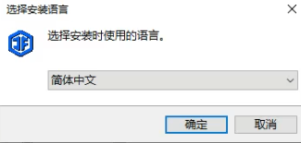
点确定
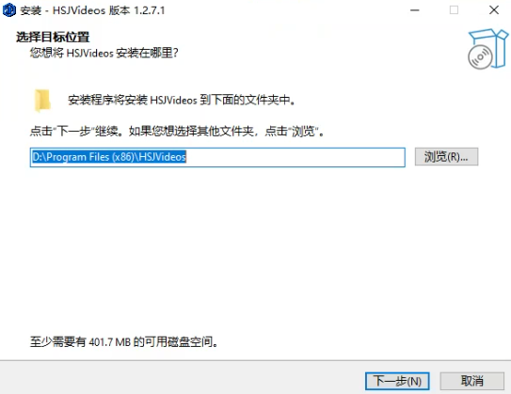
点下一步，路径默认
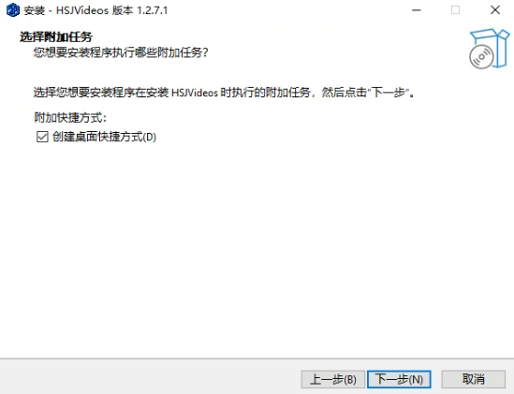
勾选桌面快捷方式
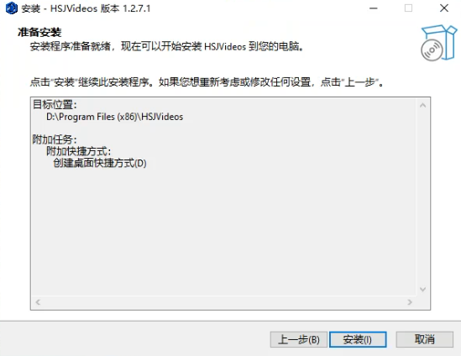
点击安装
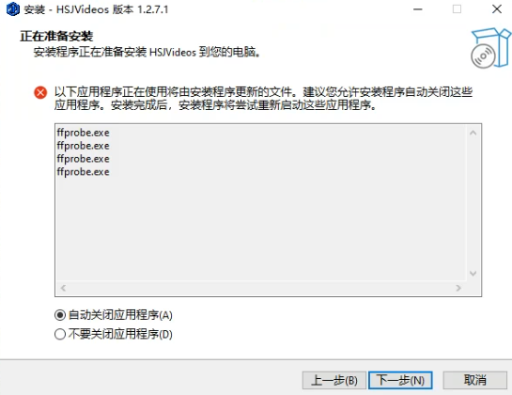
如果安装时，没有卸载干净原始文件，会提示上述窗体，默认下一步
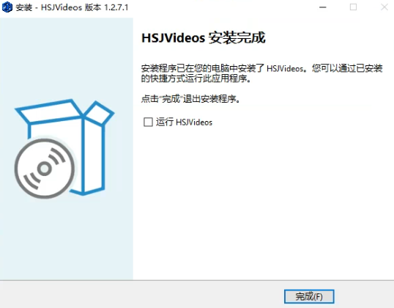
取消勾选 运行HSJVideos（客户端运行需要管理员权限，安装包无法默认自动打开，否则会提示如下页面）
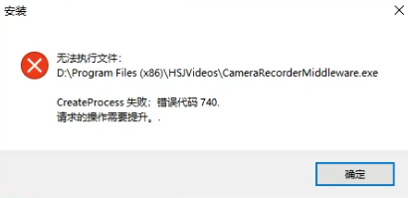
点击确认即可，重新双击桌面快捷方式运行
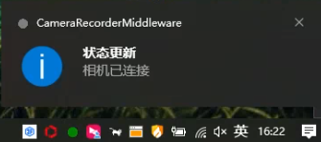
如上图证明安装完成
安装完成后，任务栏右下角会显示中间件图标
灰色-相机处于离线状态
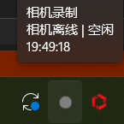
蓝色-相机处于在线状态
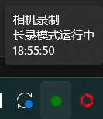

3.2 设置界面
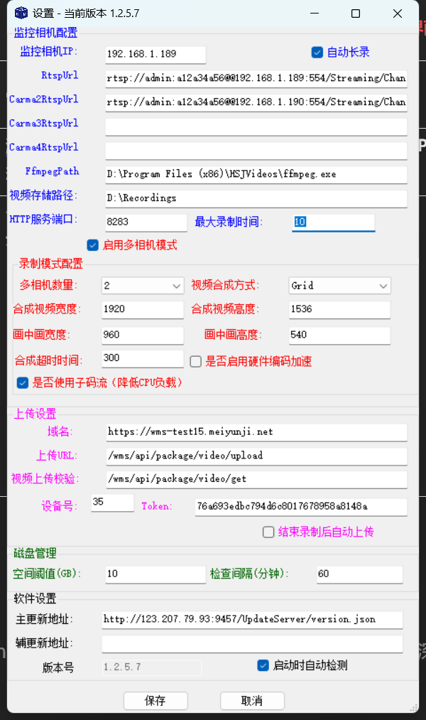
- 监控相机配置
监控相机IP：填写当前连接设备电脑其中一个相机IP（用于Status心跳监听）
自动长录：中间件连接相机后/API通知结束录制后，中间件自动启动视频录制
RtspUrl：相机的实时流传输协议地址，专门用于控制实时流媒体数据的传输
Carma2RtspUrl, Carma3RtspUrl, Carma4RtspUrl同上，建议最多2个(大于2个对电脑配置要求比较高)
FfmpegPath：流媒体控制核心，默认为安装路径，如果安装路径更改，此处需要同步
视频存储路径：指定设备本地的视频缓冲路径，用于视频切割，合成等
HTTP服务端口：API请求端口，如修改需要同步添加到防火墙入栈规则(
netsh http add urlacl url=http://+:8283/ user=Everyone
netsh advfirewall firewall add rule name="HSJVideo Port" dir=in action=allow protocol=TCP localport=8283)
最大录制时间：API接收到开始录制请求开始计时，超过设置时间自动结束录制，运单号默
认tracking_no_empty
启用多相机模式：勾选后可以配置多相机参数
多相机数量：2-4，默认2个，多相机视频录制对电脑配置要求较高
视频合成方式：PictureInPicture-画中画模式，Grid:网格对称
画中画效果
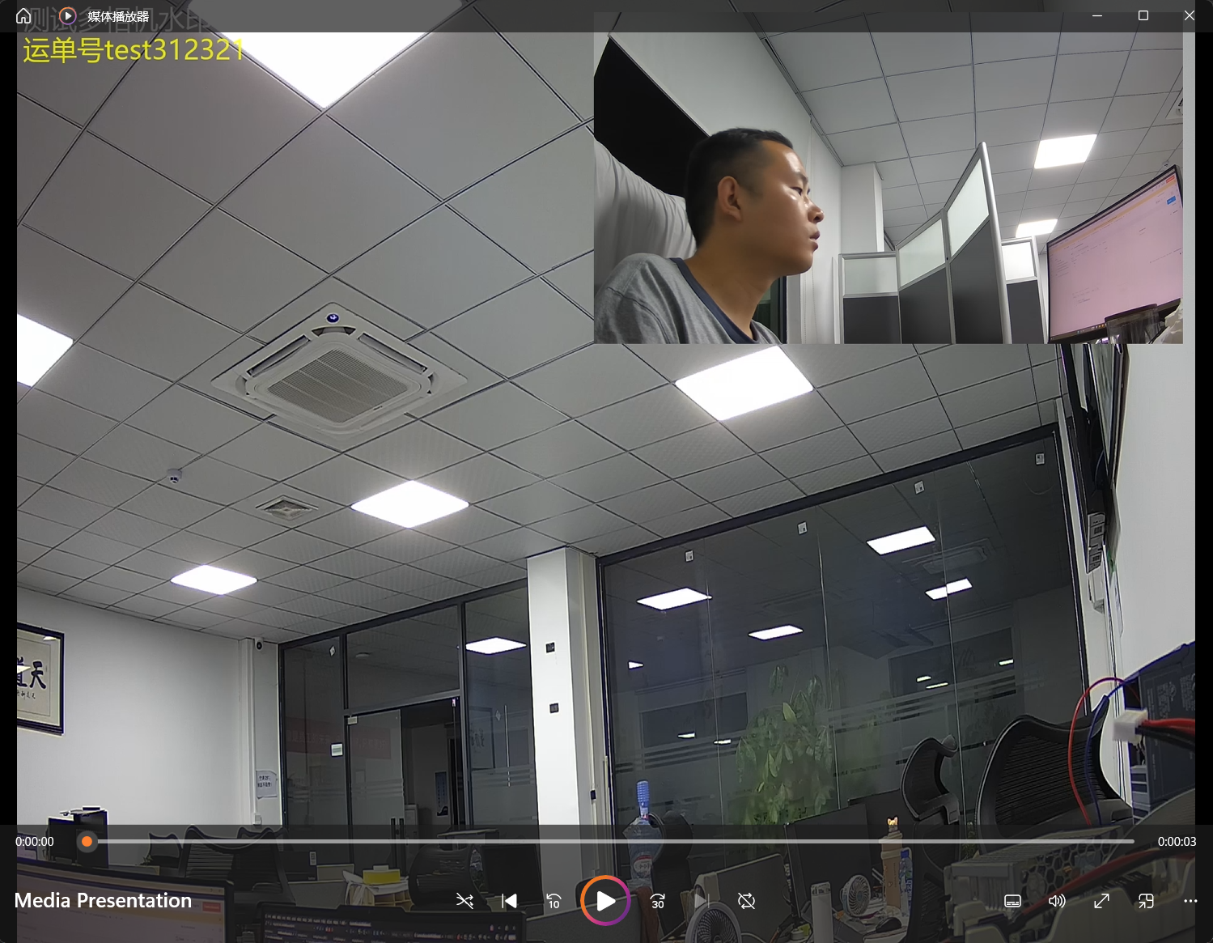
网格效果
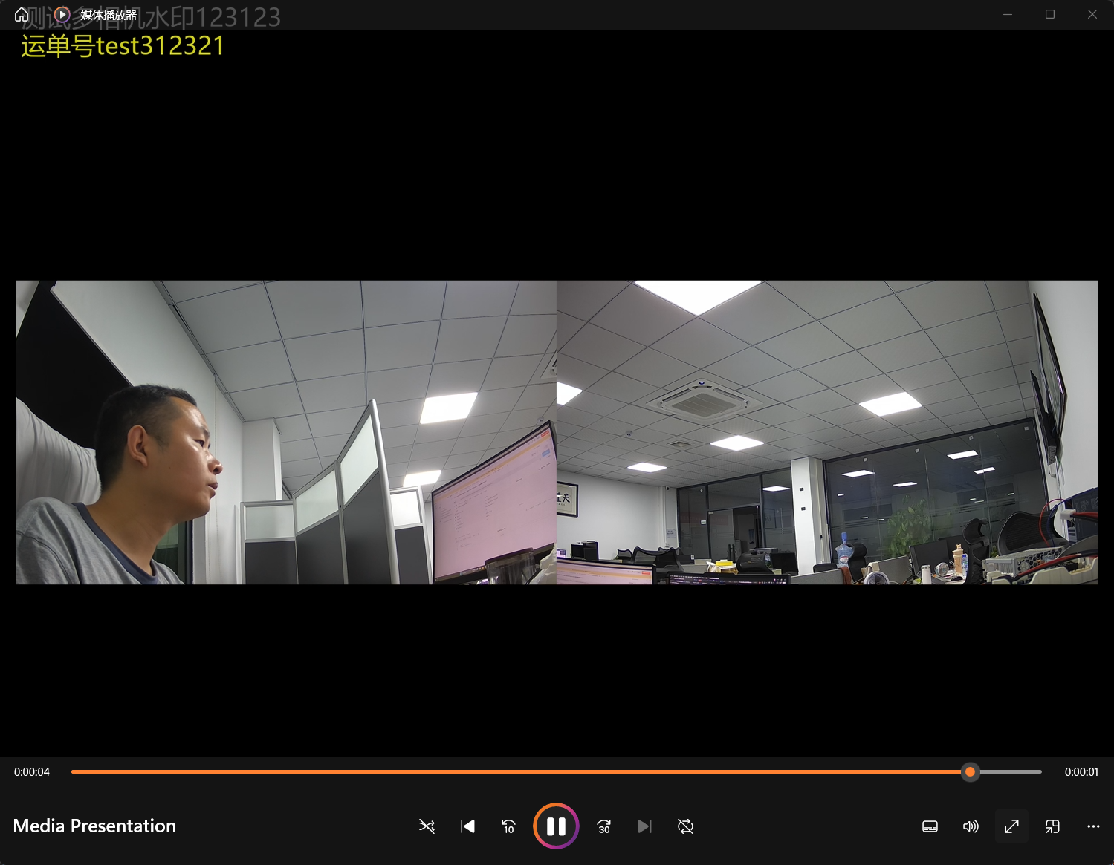
合成视频宽度/高度：默认录制视频像素，为避免录制视频形变，建议默认
画中画宽度/高度：画中画模式下，小窗口像素大小，建议默认
合成超时时间：无论哪种合成模式下，合成耗时的超时时间，单位秒，防止资源无限期被占用
是否启用硬件编码加速：如果电脑有独立显卡支持的可以选择，否则不要勾选
是否使用子码流（降低CPU负载）：如字面意思
- 上传设置
域名：视频分割，水印添加完毕后上传地址，由系统方提供
上传URL：实际系统相对地址，由系统放提供
上传视频校验：实际系统相对地址，由系统放提供
设备号：客户或系统方提供
Token：系统方提供
结束录制后自动上传：建议开启，视频收到API结束请求后，会处于视频合成，水印添加流程，异步处理结束后自动上传到上面填写的系统上
- 磁盘管理
空间阈值（GB）：系统轮询检测，视频所在磁盘空间小于当前阈值，自动请求视频所在文件夹最早的视频文件，直到磁盘空间超过此阈值
检查间隔（分钟）：轮询周期
- 软件设置
主更新地址：中间件服务器自动更新地址，由软件方提供，由软件方维护
辅更新地址：中间件服务器自动更新地址，由软件方提供，由软件方维护
版本号：中间件版本
启动时自动检测：默认开启，建议开启，中间件轮询检测，自动更新，更新后自动开启长录状态，等待相机开始和结束录制请求
保存：配置更新后保存本地文件

3.2 日志界面
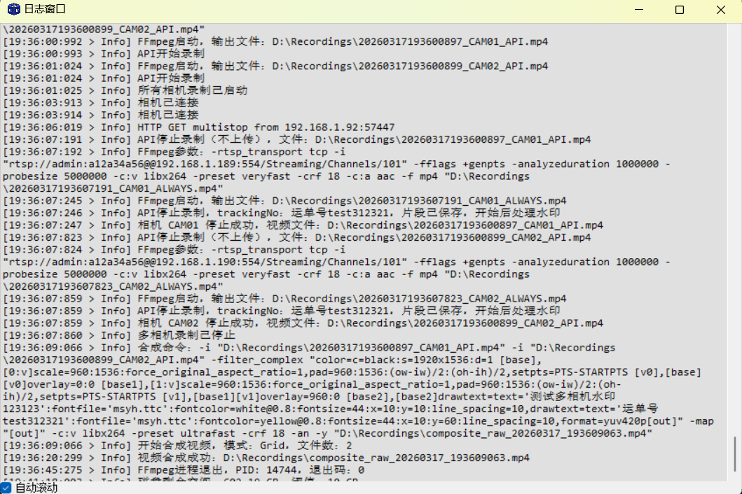
中间件运行/作业日志，右下角中间件图标双击打开

第四章 海康监控相机安装设置

工具安装说明
使用海康监控相机，需要安装海康安防工具IVMS-4200
- 安装后注册，建议默认用户密码设置为:admin/a12a34a56@, 这样中间件软件发布的时候，客户设备参数就无需变更，减少更新设置工作
- 如果客户现场内部有多个相同型号监控相机，下载IVMS-4200后建议断网安装，这样可以快速识别与设备直连的相机
- 首次安装需要激活，按默认操作即可
- 激活完成后，建议设置相机IP,建议也和服务器IP相同，单相机IP设置192.168.1.189，双相机的话，另外一个相机IP设置190，可以防止IP地址冲突，便于设备自动更新维护动作，如下图
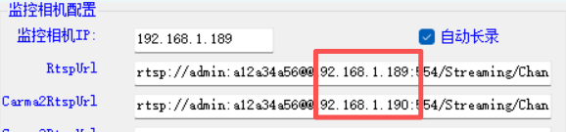
- 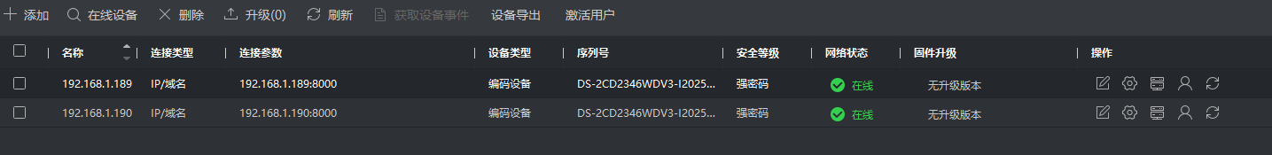
设置完成后，相机网络状态显示在线状态，表示已经连接成功
6． 相机默认自带水印时间+carma1，建议隐藏，防止实际添加的水印和默认水印重合，设置方式，如第5点截图，操作区域
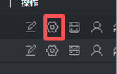选择基本设置，OSD配置，取消显示内容的勾选保存即可（右侧视频区域如果没有显示相机视野，请下载并安装显示插件，否则会影响配置的保存）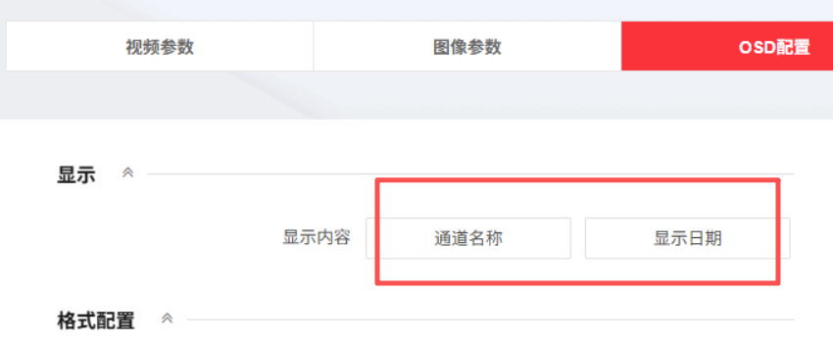
7．设置完成后，就可以在预览区域看到相机的画面了
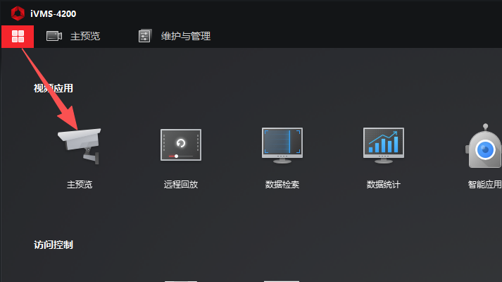
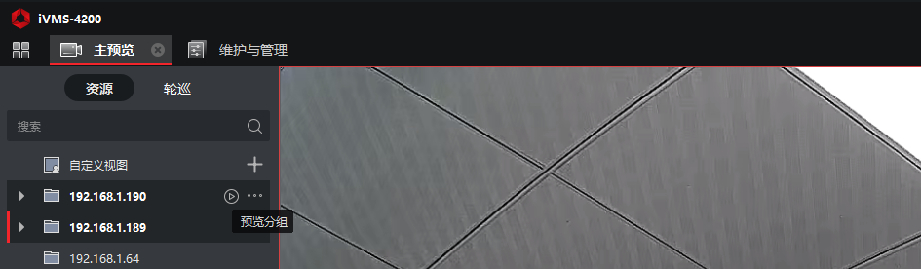
点击播放，可以预览。至此相机安装设置结束

添加时间水印

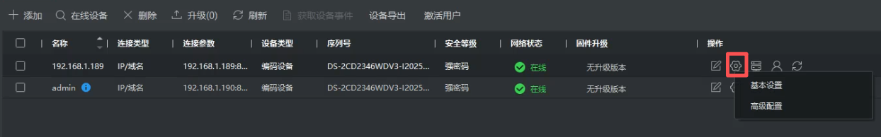
选择基本设置
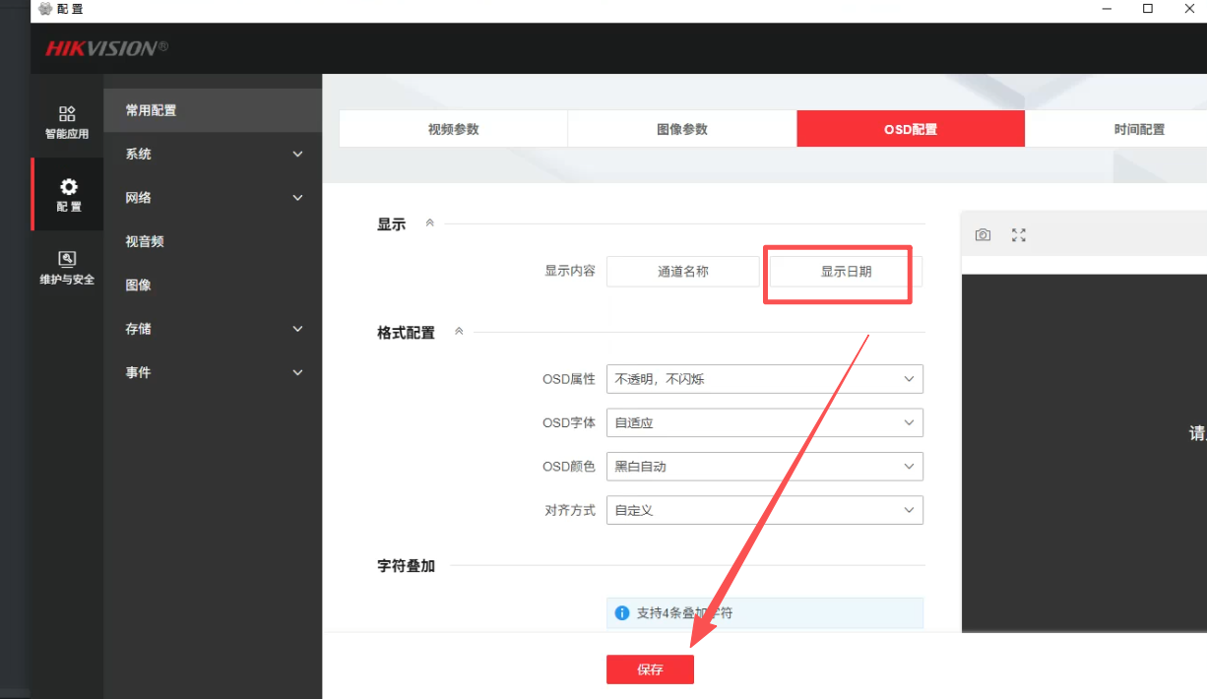
选择显示日期保存即可（保存失败时，需要安装浏览插件）
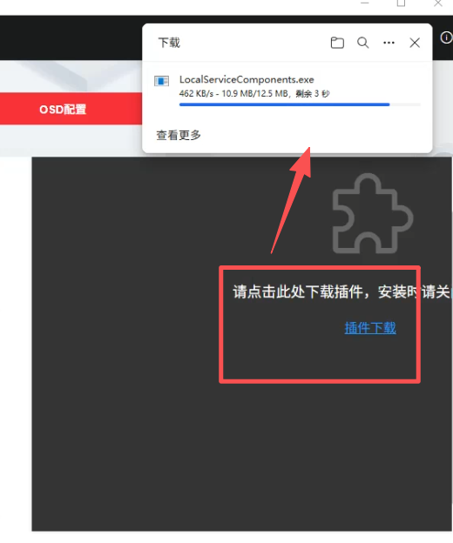
安装完毕后，重新进入基础设置 ，重新选择显示日期(可以拖动日志显示位置，记得给其他水印留足位置即可)，并保存
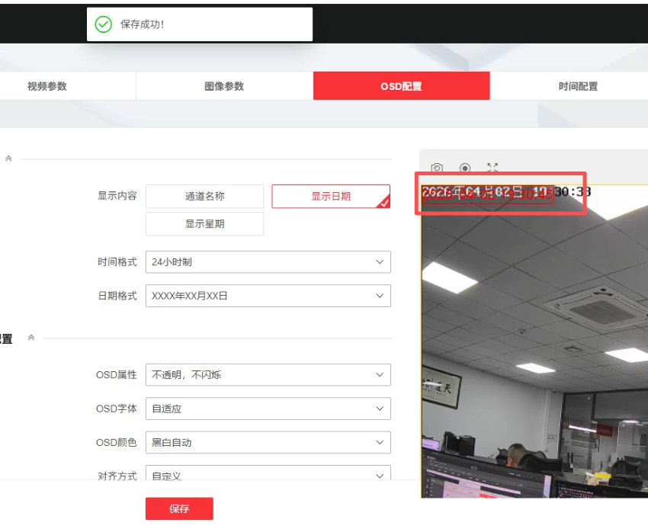
然后就可以看到原始视频有时间水印了
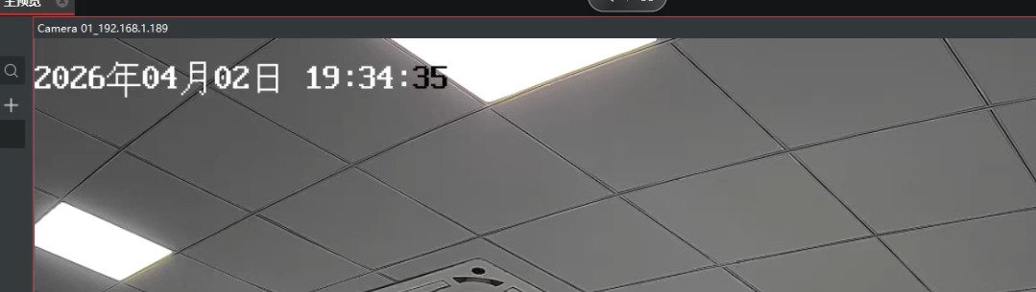
遇到突然断电或者断网，时间自动变成199X年时，需要手动校准，右键画面-选择校时即可。


